Не скакать и не играть, Каждый должен помнить,
Просто-напросто ГУЛЯТЬ! Вернее твердо ЗНАТЬ:
По мячу ногой не бьем, У края платформы,
И СПОКОЙНО поезд ждем ОПАСНО стоять!
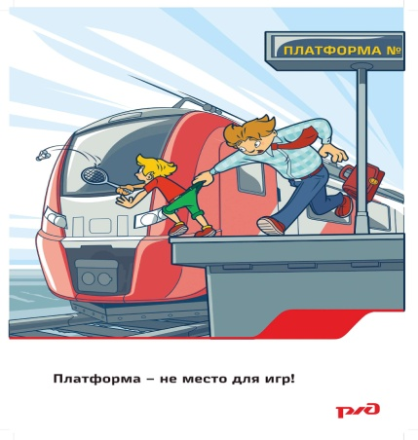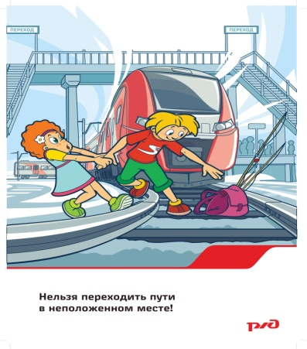
Скорый поезд быстро мчится,
Ему трудно остановиться,
Впереди несется ветер,
Близко к нему не стойте дети! 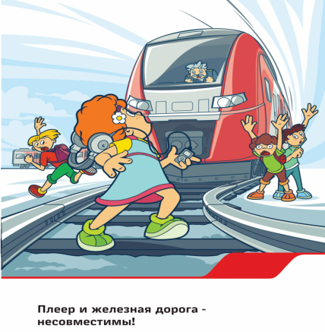
Территориальная комиссия
по делам несовершеннолетних и защите их прав
г.Переславля-Залесского
г.Переславль-Залесский, Народная площадь, д. 8

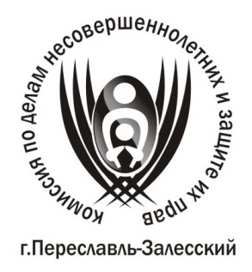
ТЕРРИТОРИАЛЬНАЯ КОМИССИЯ ПО ДЕЛАМ НЕСОВЕРШЕННОЛЕТНИХ И ЗАЩИТЕ ИХ ПРАВ
г.ПЕРЕСЛАВЛЯ-ЗАЛЕССКОГО

ПАМЯТКА
«Осторожно!
Железная дорога!»

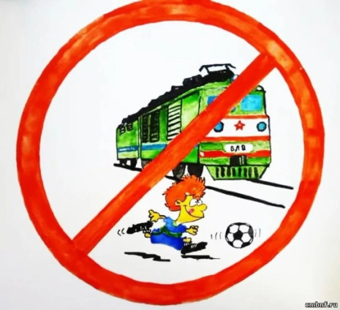
г.Переславль-Залесский
2021 г.

Железная дорога – удобный и востребованный вид транспорта. Повышение скоростей на транспорте решило множество проблем, сократив время пребывания пассажиров в пути и доставки грузов, и в то же время породило массу опасностей для человека.
Ежегодно под колесами железнодорожного транспорта получают тяжелые травмы десятки детей и подростков. Немало случаев травматизма со смертельным исходом. Железная дорога является зоной повышенной опасности: находясь вблизи путей нужно быть предельно бдительным самому и внимательным к окружающим.
Несчастья в семьях пострадавших объясняются не только нарушением или пренебрежением пострадавших к правилам техники безопасности при нахождении на железнодорожных путях, но и равнодушием, невнимательностью рядом находящихся людей, которые могли подсказать, остановить, потребовать выполнения правил нахождения на железнодорожных путях, но не сделали этого.
Железная дорога для всех, а для детей особенно – зона повышенной опасности. Большинство несчастных случаев приходится на время школьных каникул. Самой распространенной причиной травматизма на железной дороге является хождение по путям, переход их в неустановленных местах.
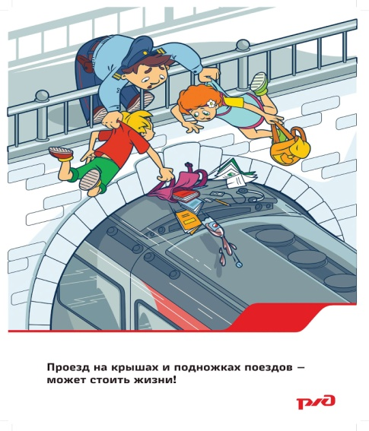
ЗАПРЕЩЕНО:
- проезжать на крышах, подножках, переходных площадках вагонов;
- производить посадку и высадку на ходу поезда;
- высовываться из окон вагонов и дверей тамбуров на ходу поезда;
- оставлять детей без присмотра на посадочных платформах и в вагонах;
- выходить из вагона на междупутье и стоять там при проходе встречного поезда;
- прыгать с платформы на железнодорожные пути;
- устраивать на платформе различные подвижные игры;
- бежать по платформе рядом с вагоном пребывающего или уходящего поезда, а так же находиться ближе двух метров от края платформы во время прохождения поезда без остановки;
- подходить к вагону до полной остановки поезда;
- запрещается на станциях и перегонах подлезать под вагоны и перелазить через автосцепки для прохода через путь;
- запрещается проходить по железнодорожным мостам и тоннелям, неспециализированным для перехода пешеходов;
- запрещается переходить через железнодорожные пути перед близко стоящим поездом;
- запрещается переходить путь сразу же после прохода поезда одного направления, не убедившись в отсутствии поезда встречного направления;
- игры детей на железнодорожных путях запрещаются;
- запрещается подниматься на электроопоры;
- нельзя приближаться к лежащему на земле электропроводу ближе 8 метров;
- запрещается проходить вдоль железнодорожного пути ближе 5 метров от крайнего рельса;
- ходить в районе стрелочных переводов, так как это может привести к травме.

